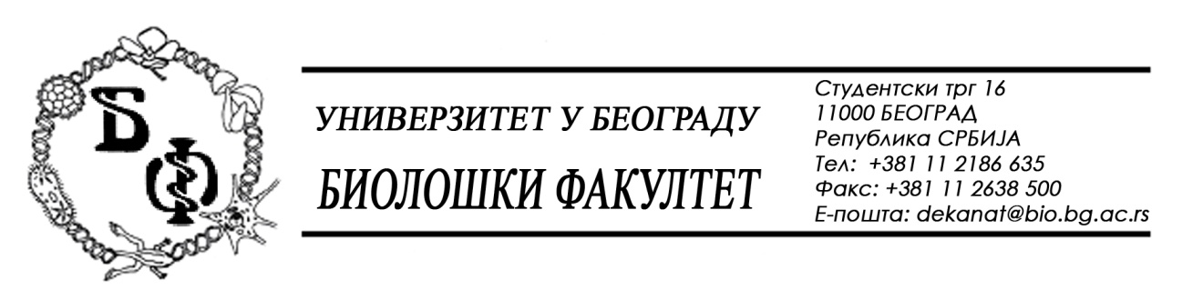

На основу члана 57. ст. 1 и члана 116. ст.1 Закона о јавним набавкама („Службени гласник РС“, бр. 124 / 12), Универзитет у Београду – Биолошки факултет објављује:

ОБАВЕШТЕЊЕ О ЗАКЉУЧЕНОМ УГОВОРУ

Назив, адреса и „Интернет“ страница наручиоца: Универзитет у Београду – Биолошки факултет, Београд, Студентски трг 16, www.bio.bg.ac.rs.
Врста наручиоца: просвета
Опис предмета набавке, назив и ознака из општег речника набавке: услуге – услуге консалтинга; назив и ознака из општег речника набавке: 71600000 – услуге техничког испитивања, анализе и консалтинга

Уговорена вредност:
- 2.425.000,00 динара без ПДВ-а односно 2.910.000,00 динара са ПДВ-ом;

Критеријум за доделу Уговора; најнижа понуђена цена
Број примљених понуда: 1;
Највиша и најнижа понуђена цена: највиша: 2.425.000,00 динара без ПДВ-а; најнижа: 2.425.000,00 динара без ПДВ-а;
Највиша и најнижа понуђена цена код прихватљивих понуда: највиша: 2.425.000,00 динара без ПДВ-а; најнижа: 2.425.000,00 динара без ПДВ-а;
Датум доношења Одлуке о додели Уговора: 24.03.2015.
Датум закључења Уговора: 31.03.2015.
Основни подаци о добављачу: Предузеће за пројектовање, консалтинг и инђењеринг „Кула-Пројект“ д.о.о., из Београда (Стари град), Ђуре Даничића 6, матични број : 17564056, ПИБ: 103426648
Период важења Уговора: до 31.12.2015., а најдуже до коначног извршења услуга које су предмет уговора.

